УДК 519.688
ПАРАЛЛЕЛЬНАЯ РЕАЛИЗАЦИЯ МЕТОДА ЭЛЛИПСОИДОВ ДЛЯ ЗАДАЧ ОПТИМИЗАЦИИ БОЛЬШОЙ РАЗМЕРНОСТИ
Безбородов В.А.
Целями работы являются разработка параллельной реализации метода эллипсоидов, поддерживающей арифметику произвольной точности, и использование полученной реализации для решения задачи оптимизации большой размерности.
В работе приведены результаты вычислительных экспериментов с разработанной программной реализацией, а также решение модельной задачи оптимизации выпуклой функции 100 переменных при 100 ограничениях с точностью до 1E-20.
Ключевые слова: метод эллипсоидов, вычислительная сложность, параллельное программирование, выпуклое программирование, оптимизация выпуклой функции.

Одним из известных методов минимизации гладких функций является метод эллипсоидов [9], основными слагаемыми преимуществами которого являются доказанная полиномиальная сходимость, а также особая значимость для теоретических результатов (создание эффективных численных методов). Разрабатывали и развивали метод эллипсоидов такие ученые, как Шор Н.З. [8], Юдин Д.Б., Немировский А.С. [10], Хачиян Л.Г. [7], Гершович В.И. [5], Стецюк П.И. [6] и др.
В США и Западной Европе разработка градиентных методов минимизации негладких функций ведется с 1973 г. для приложения в системах управления анализа и проектирования [1], параллельных методов оптимизации [4], а также для решения задач большой размерности [2].
Проанализируем вычислительную сложность операций алгоритма метода эллипсоидов. На шаге 1 алгоритма изменение текущего субградиента 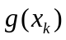 происходит на основании анализа значений функций ограничений в текущей точке 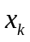, т.е. осуществляется поиск среди последовательности 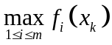. Вычислительная сложность поиска максимального из m чисел зависит от выбора алгоритма. Алгоритм линейного последовательного поиска имеет верхнюю и нижнюю оценки сложности 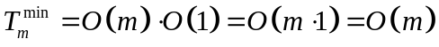. При использовании алгоритма бинарного поиска на каждом шаге количество рассматриваемых элементов сокращается в 2 раза. В худшем случае поиск будет продолжаться, пока в массиве не останется один элемент, т.е. алгоритм имеет логарифмическую сложность 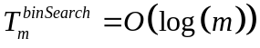.
На шаге 2 алгоритма производится вычисление нормированного обобщенного градиента
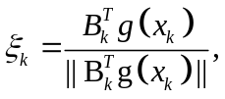
что подразумевает выполнение трудоемких матричных операций, таких как транспонирование, умножение на вектор и на число. Асимптотическая сложность таких операций для матрицы размерности может быть оценена как 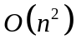.
На шаге 3 при обновлении значения текущей точки выполняется умножение матрицы 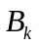 на вектор 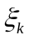: 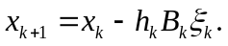 Аналогично предыдущей оценке, цена такой операции составит .
Шаг 4 наиболее сложен из-за необходимости вычисления оператора растяжения пространства 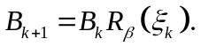 Если представить оператор растяжения пространства в матричной форме 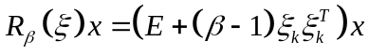, то можно видеть, что в процессе его вычисления используются все вышеперечисленные операции, а также операция сложения матриц, сложность которой составляет .
На шаге 5 осуществляется пересчет коэффициента 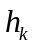, отвечающего за уменьшение объема шара 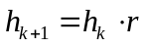. Эта операция может быть выполнена за константное время, т.е. асимптотически ее сложность составит 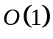.
Из проведенного анализа вычислительной сложности операций, входящих в алгоритм метода эллипсоидов, следуют несколько выводов. Во-первых, поскольку более трудоемкие операции выполняются значительно дольше менее трудоемких, возникнет эффект разбалансировки загрузки вычислительной системы. Во-вторых, схема чередования сложных/простых в вычислительном смысле операций, а также выбор целевой платформы (многопроцессорные и/или многоядерные системы с общей разделяемой памятью) наталкивают на возможность использования Fork-Join Model модели [3] распараллеливания задач для ускорения работы метода эллипсоидов.
Для реализации алгоритма из соображений скорости выполнения был выбран язык С. Для представления матрицы в программе был создан тип данных (структура).
struct mtx {
mpfr_t* storage;
size_t nrows, ncols;
}
Тип элементов матрицы – специальный тип данных для арифметики неограниченной точности из библиотеки GNU MPFR Library.
Для управления матричной структурой была создана библиотека с простым базовым интерфейсом. Все методы можно подразделить на группы: управление памятью – создание/удаление матрицы с выделением/освобождением памяти; операции ввода/вывода – чтение/запись матрицы в/из различных источников; операции присвоения – заполнение элементов матриц значениями; матричные операции – умножение матрицы на матрицу/вектор/число, сложение, транспонирование и копирование матриц.
Многие матричные операции могут быть эффективно распараллелены. Существует множество подходов к организации параллелизма. Одним из самых популярных, современных и гибких является технология OpenMP – интерфейс программирования приложений, который поддерживает мультипроцессорное программирование для различных платформ.
На примере матричного умножения покажем, как библиотека для работы с матрицами инкапсулирует в себе управление параллелизмом. Внутренние циклы помечаются как параллельный регион OpenMP. Директивы omp for или omp do используются для разделения итераций цикла между потоками.
size_t i, j, k;
#pragma omp parallel for shared(rop) private(i,j,k)
for (i = 0; i < op1.nrows; ++i) {
for (j = 0; j < op2.ncols; ++j) {
for (k = 0; k < op1.ncols; ++k) {
// do multiplication …
}
}
}
Выполним оптимизацию функции в некоторой заданной области, значение минимума которой заранее известно. Рассмотрим задачу минимизации
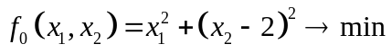
при ограничениях
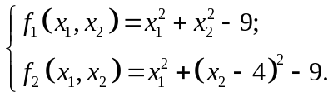
Графическое изображение рассматриваемой задачи выпуклого программирования приведено на рисунке 1. Целевая функция представляет собой параболоид с вершиной в точке 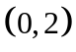 (показан красным; вершина параболоида и есть минимальное значение целевой функции в заданной области), а область поиска представляет собой пересечение двух ограничений – шаров радиуса 3 с центрами в точках 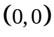 и 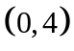 соответственно (показаны синим).

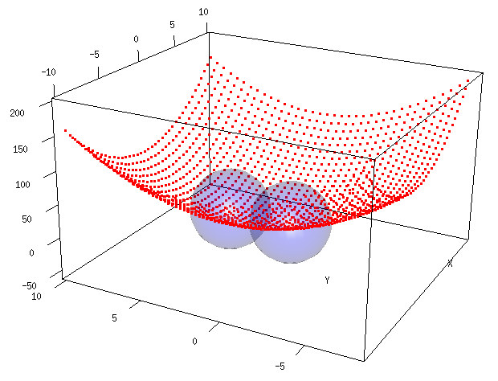
Рисунок 1 – Графическое представление задачи оптимизации

Вычислим субградиенты функций 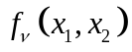, 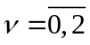. Для рассматриваемой задачи они будут совпадать с градиентами.
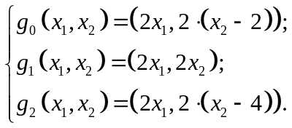
В качестве начальной выберем точку 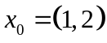, радиус шара (начальной области поиска) положим равным 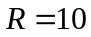, зададим критерий остановки по точности 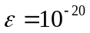 и максимально допустимое число итераций 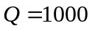.
Запустим алгоритм метода эллипсоидов для задачи (1.1) – (1.2) с указанными параметрами. Для рассматриваемой задачи алгоритм метода эллипсоидов выдал результат, согласующийся с ожидаемым:
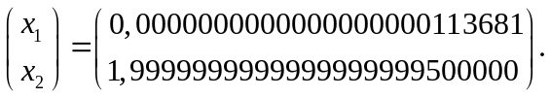
Продемонстрируем использование созданной реализации алгоритма метода эллипсоидов для решения оптимизационной задачи большой размерности.
Рассмотрим задачу минимизации
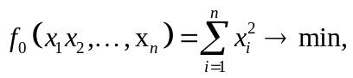
при ограничениях
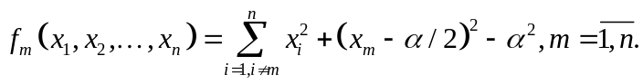
Все функции 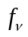, 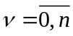 определены на 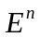. Целевая функция (1.4) представляет собой -мерную параболу с вершиной в нуле, а каждое из ограничений (1.5) – это -мерный шар радиуса , смещенный по одной из осей на 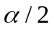.
Очевидно, что рассматриваемая задача оптимизации при данных ограничениях имеет оптимум в начале координат. Решим ее численно. Рассмотрим случай 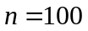, 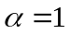. Субградиент целевой функции
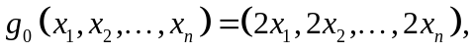
субградиенты ограничений
Положим начальную точку 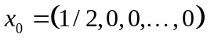, радиус шара , критерий остановки по точности , ограничение на количество итераций и произведем вычисления, аналогичные использовавшимся при решении задачи (1.1).
По завершении процесса вычисления и печати полученного результата, имеем значение оптимальной точки 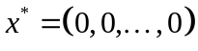. Вычислительный процесс сошелся к решению за 957 итераций, т.е. останов произошел по достигнутой точности.
Покажем, что разработанная реализация алгоритма метода эллипсоидов решает такую задачу оптимизации быстрее, благодаря использованию многопоточности. Для этого проведем вычислительный эксперимент: замерим время, необходимое для решения задачи (1.4) – (1.5) с использованием одного и нескольких потоков. После выполнения такой последовательности действий имеем следующие результаты.
При тестовом запуске с использованием одного потока время вычисления в секундах составило 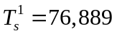, с использованием двух потоков 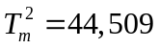, с использованием восьми потоков 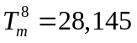. Графическая интерпретация полученных результатов представлена на рисунке 2.
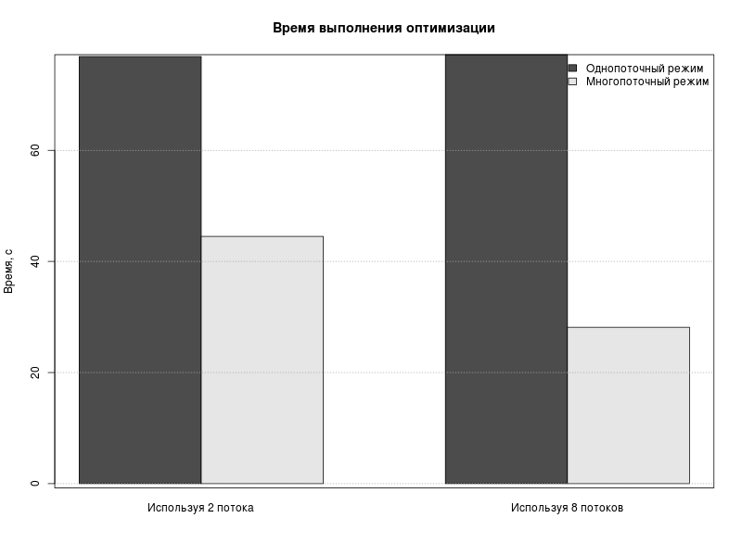
Рисунок 2 – Время решения задачи оптимизации

Относительные коэффициенты ускорения для двух экспериментов составляют 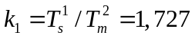 и 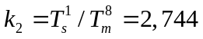 соответственно. Поскольку разработанная реализация метода эллипсоидов опирается на класс матриц, поддерживающих распараллеливание операций, отсутствие линейного роста коэффициентов ускорения объясняется отсутствием такового у класса матриц. Так, увеличение числа потоков до 2 привело к уменьшению времени выполнения в 1,727 раз, в то время как использование 8 одновременно выполняющихся потоков уменьшает общее время выполнения алгоритма лишь в 2,744 раза. Экстраполируя рассуждения, предположим, что с большой вероятностью дальнейшее увеличение числа параллельных потоков будет сокращать время все меньше. Если и дальше продолжать увеличивать их количество, то время выполнения перестанет уменьшаться, а начнет расти и может даже превысить время работы однопоточной версии. Это будет происходить из-за дополнительных накладных расходов, связанных с организацией параллелизма.
На основе анализа результатов вычислительных экспериментов можно сделать следующие выводы: параллельная реализация метода эллипсоидов позволяет за то же время решать задачи оптимизации большей размерности; разработанное ПО, поддерживающее параллельное выполнение операций, эффективнее использует ресурсы современной вычислительной системы; для задач оптимизации большой размерности разработанная реализация выполняется быстрее однопоточной версии и имеет ускорение, превышающее 1.
В качестве направлений дальнейших исследований следует рассматривать следующие: повышение эффективности работы с типами данных произвольной точности; применение последних алгоритмических разработок в области параллельного умножения матриц; использование модификаций метода эллипсоидов для решения одномерных задач оптимизации.
Литература
- S. Boyd, Global optimization in control system analysis and design, High Performance Systems Techniques and Applications (2012).
- S. Boyd and L. Vandenberge, Convex Optimization. Cambridge University Press (2004).
- M. McCool, J. Reinders and A. Robinson, Structured Parallel Programming: Patterns for Efficient Computation (2013).
- M. Zinkevich, M. Weimer, L. Li and A. Smola, Parallelized Stochastic Gradient Descent (Advances in Neural Information Processing Systems, 2010), pp. 2595 – 2603.
- Гершович, В.И. Метод эллипсоидов, его обобщения и приложения / В.И. Гершович, Н.З. Шор // Кибернетика. – 1982.
- Стецюк, П.И. Методы эллипсоидов и r-алгоритмы. / П.И. Стецюк – Нац. акад. Наук Украины, Ин-т кибернетики им В.М. Глушкова, Акад. транспорта, информатики и коммуникаций. – Кинишэу: Эврика, 2014. – 488 с.
- Хачиян, Л.Г. Полиномиальные алгоритмы в линейном программировании / Л.Г. Хачиян // Ж. вычисл. матем. и матем. физ. – 1980. – С. 51 – 68.
- Шор, Н.З. Метод отсечения с растяжением пространства для решения задач выпуклого программирования. / Н.З. Шор // Кибернетика. – 1977. – С. 94 – 95.
- Шор, Н.З. Методы минимизации недифференцируемых функций и их приложения. / Н.З. Шор – Киев: Наук. думка, 1979. – 200 с.
- Юдин, Д.Б. Информационная сложность и эффективные методы решения выпуклых экстремальных задач. / Д.Б. Юдин, А.С. Немировский // Экономика и мат. методы. – 1976. – С. 357 – 369.

https://gmplib.org
https://openmp.org

